**INDICAÇÃO Nº 016/2019.**

**REQUERENTE: VER. FÁBIO CRISTIANO PEREIRA.**

**REQUERIDO: PREFEITO MUNICIPAL.**

O Vereador **FÁBIO CRISTIANO PEREIRA**, que ao final subscreve, estribado no artigo 181, do Regimento Interno desta Casa de Leis, vem à ilustre presença de Vossa Excelência, com o devido respeito e acatamento, **INDICAR** seja executada a **LIMPEZA E MANUTENÇÃO DO RIBEIRÃO DE ESTIVA**, em toda sua extensão urbana *(do Bueê ao Rio Três Irmãos)*, conforme croqui de situação e fotos anexas, pelas razões que passa a expor:

**RAZÕES DA INDICAÇÃO:**

Excelentíssimo Senhor Prefeito,

Levo ao conhecimento de Vossa Excelência as recorrentes queixas de nossos cidadãos quanto à necessidade de limpeza e desassoreamento do *Ribeirão de Estiva.*

Explico.

Referido ribeirão se encontra coberto pela vegetação natural, fato que dificulta o escoamento regular do fluxo d`água e contribui para seu assoreamento.

Demais disso, há que se considerar a expressiva quantidade de lixo urbano acumulado, além do despejo irregular de esgoto doméstico naquele córrego, fato que agrava o mau cheiro e eleva os riscos à saúde de nossa população.

É de dizer que a intervenção em APP requer prévia autorização dos órgãos ambientais competentes. No entanto, em se tratando de intervenção que visa o ***INTERESSE PÚBLICO***, referida intervenção está acobertada pela lei, conforme se verifica na legislação estadual parcialmente colacionada, vejamos:

*“LEI ESTADUAL Nº 20.922 de 16/10/2013.*

*Dispõe sobre as políticas florestal e de proteção à biodiversidade no Estado.*

*[...]*

*Art. 3º Para os fins desta Lei, consideram-se:*

***I - DE UTILIDADE PÚBLICA:***

*d) as seguintes atividades, que comprovadamente proporcionem melhorias na proteção das funções ambientais em APPs:*

***1) DESASSOREAMENTO DE CURSOS D’ÁGUA E DE BARRAMENTOS COM VISTAS À MINIMIZAÇÃO DE EVENTOS CRÍTICOS HIDROLÓGICOS ADVERSOS;***

*[...]*

*Art. 12. A intervenção em APP poderá ser autorizada pelo órgão ambiental competente em casos de* ***UTILIDADE PÚBLICA****, interesse social ou atividades eventuais ou de baixo impacto ambiental, desde que devidamente caracterizados e motivados em procedimento administrativo próprio.*

*[...]*

*§ 2º A supressão da vegetação nativa em APP protetora de nascente somente poderá ser autorizada em caso de* ***UTILIDADE PÚBLICA*** *e desde que constatada a ausência de alternativa técnica e locacional.”*

Isto posto, sendo despiciendo maior argumentação acerca do problema em tela, bem como a comprovada possibilidade de intervenção no ribeirão supracitado em razão do INTERESSE PÚBLICO, elaboramos a presente indicação, que esperamos, possa ser acatada por Vossa Excelência.

Estiva, 23 de agosto de 2018.

**VER. FÁBIO CRISTIANO PEREIRA**

**CROQUI DE LOCALIZAÇÃO.**

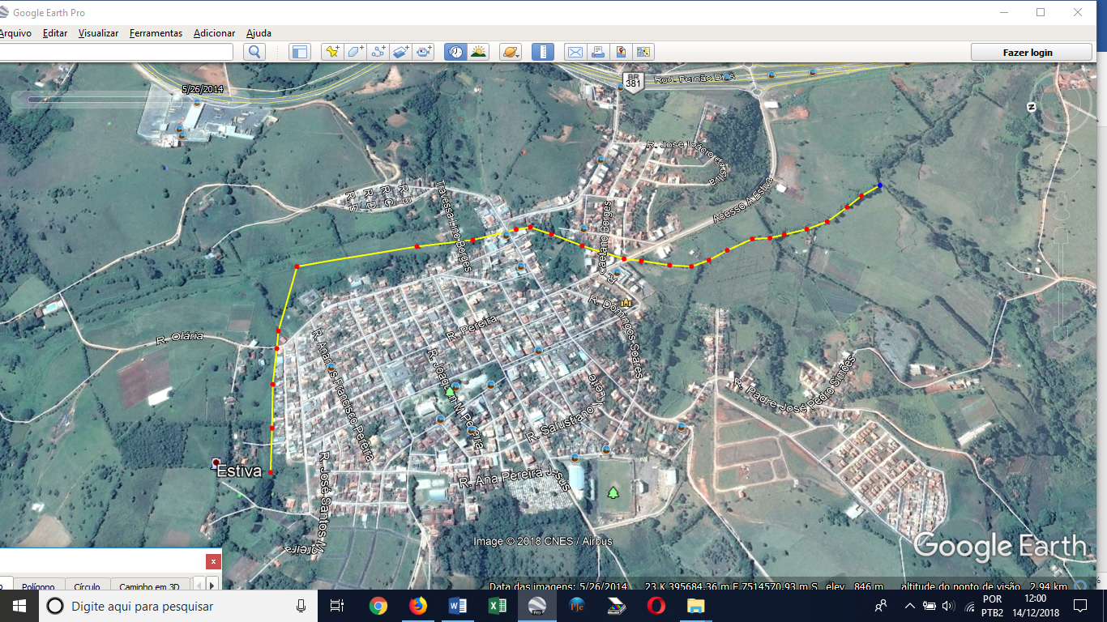

Ribeirão de Estiva.

